CURRÍCULUM VITAE
VERSION PÚBLICA

NOMBRE: | ABRAHAM HERNÁNDEZ BAUTISTA
NIVEL O PUESTO: | DOCENTE. PROFESOR CECYTE II ASOCIADO C 3/4
CORREO ELECTRÓNICO: | zague_abraham@yahoo.com.mx
TELÉFONO OFICIAL: | 9511963675

NIVEL MÁXIMO DE ESTUDIOS CON DOCUMENTO COMPROBATORIO: | LICENCIATURA EN LA ENSEÑANZA DE LENGUAS EXTRANJERAS EN EL ÁREA DE INGLÉS.

EXPERIENCIA LABORAL TRES ÚLTIMOS EMPLEOS
NOMBRE DE LA INSTITUCION O EMPRESA: | NSTITUTO LUIS SARMIENTO
CARGO O PUESTO DESEMPEÑADO: | DOCENTE
FECHA DE INICIO: | 2002
FECHA DE TERMINO: | 2004

NOMBRE DE LA INSTITUCION O EMPRESA: | SANTA ISABEL YOUTH HOSTEL
CARGO O PUESTO DESEMPEÑADO: | RECEPCIONISTA
FECHA DE INICIO: | 2000
FECHA DE TERMINO: | 2001

NOMBRE DE LA INSTITUCION O EMPRESA:
CARGO O PUESTO DESEMPEÑADO:
FECHA DE INICIO:
FECHA DE TERMINO:

FORMACION: TRES ÚLTIMOS CURSOS
NOMBRE DEL CURSO: | CERTIFICACIÓN NACIONAL DE NIVEL DE IDIOMA. CENNI.
INICIO: | 31 DE ENERO DE 2023
TERMINO: | 31 DE ENERO DE 2024
NOMBRE DE LA INSTITUCIÓN QUE IMPARTIÓ EL CURSO: | SEP. SISTEMA EDUCATIVO NACIONAL. CERTIFICACIÓN NACIONAL DE NIVEL DE IDIOMA.

NOMBRE DEL CURSO: | TOEFL ITP
INICIO: | 25 DE JUNIO DE 2022
TERMINO: | 2024
NOMBRE DE LA INSTITUCIÓN QUE IMPARTIÓ EL CURSO: | CENTRO DE AUTOACCESO

NOMBRE DEL CURSO: | CERTIFICACIÓN EN COMPETENCIAS DOCENTES PARA LA EDUCACIÓN MEDIA SUPERIOR.
INICIO: | AGOSTO DE 2014
TERMINO: | NOVIEMBRE DE 2015
NOMBRE DE LA INSTITUCIÓN QUE IMPARTIÓ EL CURSO: | LA SECRETARIA DE EDUCACIÓN PÚBLICA A TRAVÉS DE LA SUBSECRETARÍA DE LA EDUCACIÓN MEDIA SUPERIOR Y LA ASOCIACIÓN NACIONAL DE UNIVERSIDADES E INSTITUCIONES DE EDUCACIÓN SUPERIOR. (SEP-SEMS-ANUIES)

DOCUMENTOS PROVATORIOS


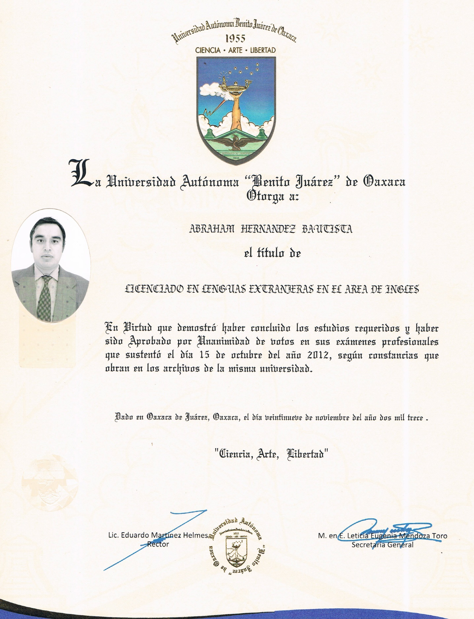

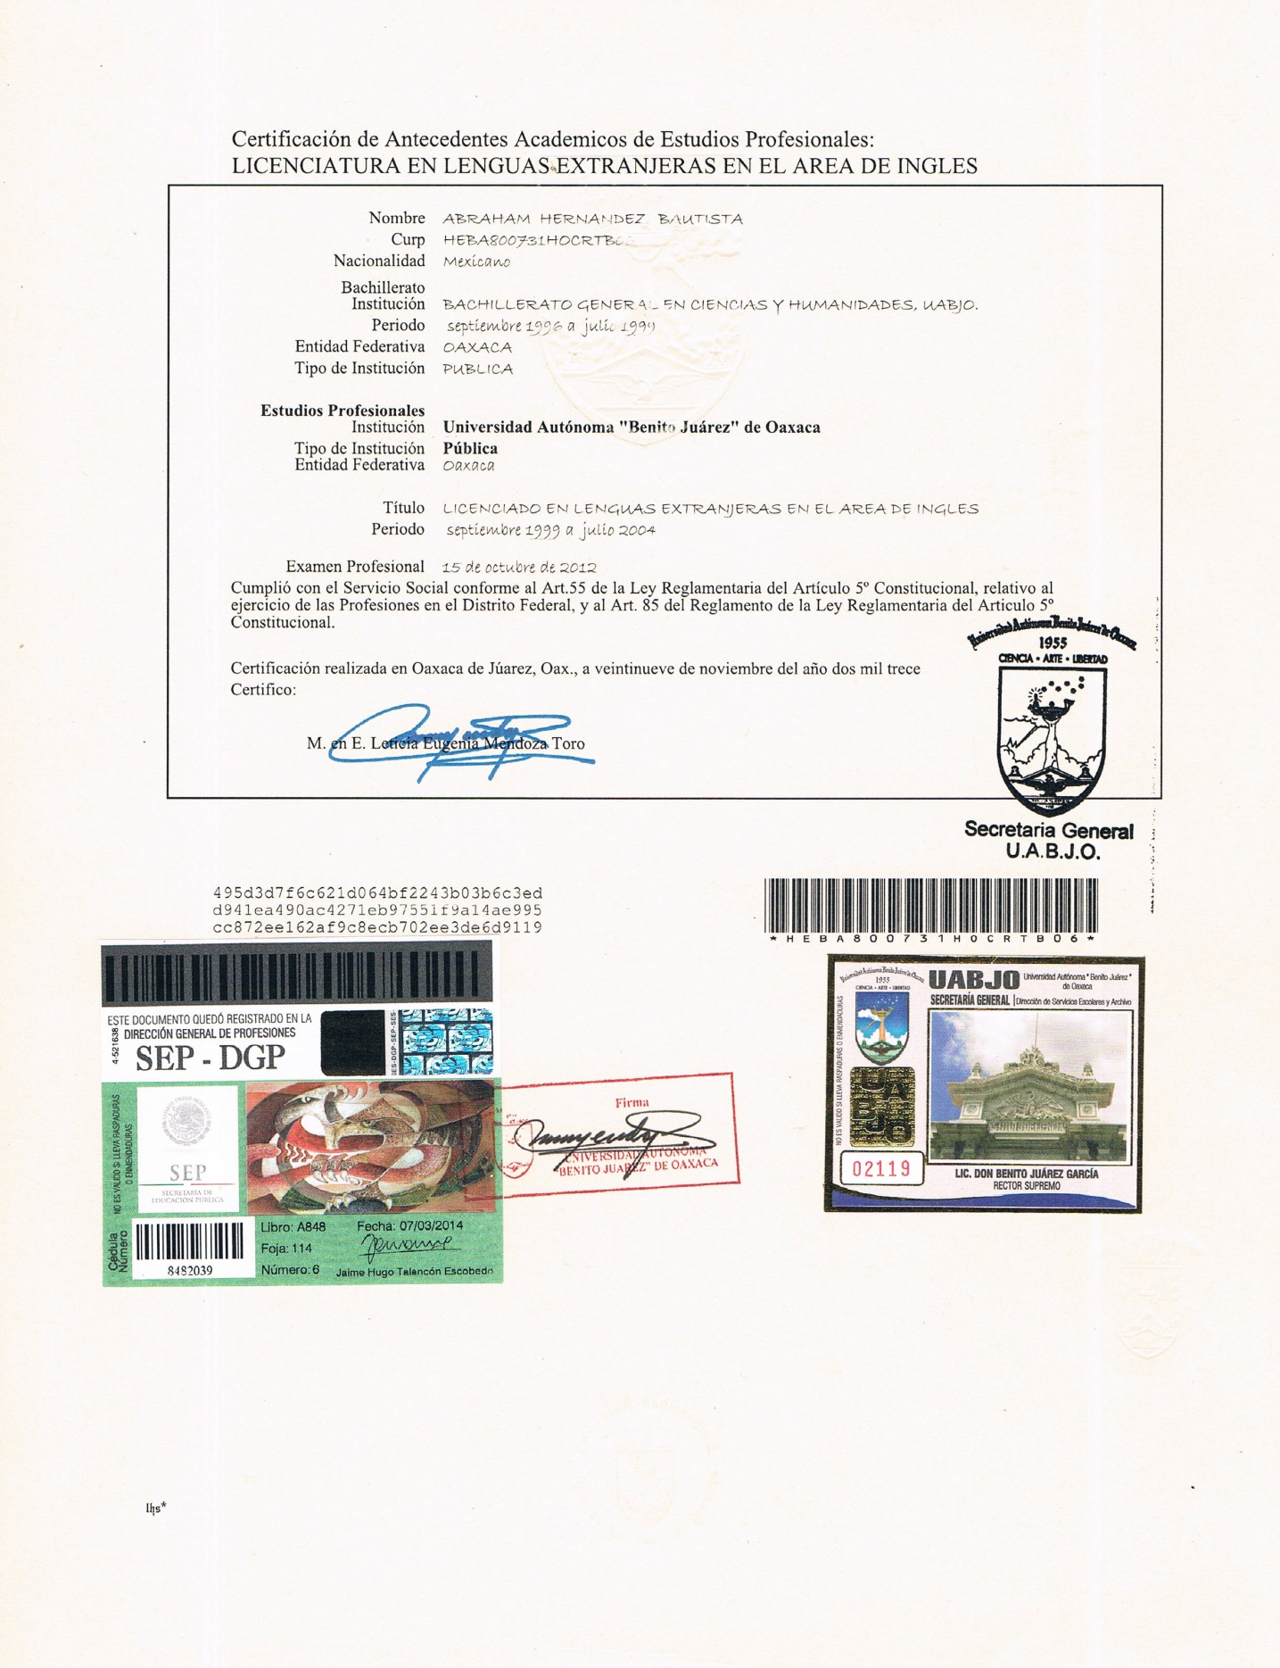

Formación académica priofesional.

